臺大校友總會107年杜鵑花節校友返校活動行程表
集合地點：臺大綜合體育館大門口舞台前
（臺北市新生南路與辛亥路口）
集合時間：107年3月10日(星期六)早上9時
09：00-09：30 | 領名牌，相見歡
09：30-10：00  10：00-12：00 | 入坐觀眾席，參加杜鵑花節揭幕典禮  校園巡禮(醉月湖、校史館、物理文物廳)
12：00-13：30  13：30 | 中午於母校博雅教學館教室享用便當、心得分享  賦歸

--------------------------------------------------------------------------------

國立臺灣大學校友總會
107年3月10日(星期六)杜鵑花節校友返校活動報名表
姓 名 | 聯絡手機電話 | 畢業系所 | E-mail
※欲參加之學長姐，敬請於3月7日(星期三)前填妥以上資料並
傳真至02-23964383
※本次活動洽詢電話：陳泳吟秘書02-2396-6030
呂村副秘書長0928-282-128
E-mail:ntuaa@ntu.edu.tw，luke3908@gmail.com

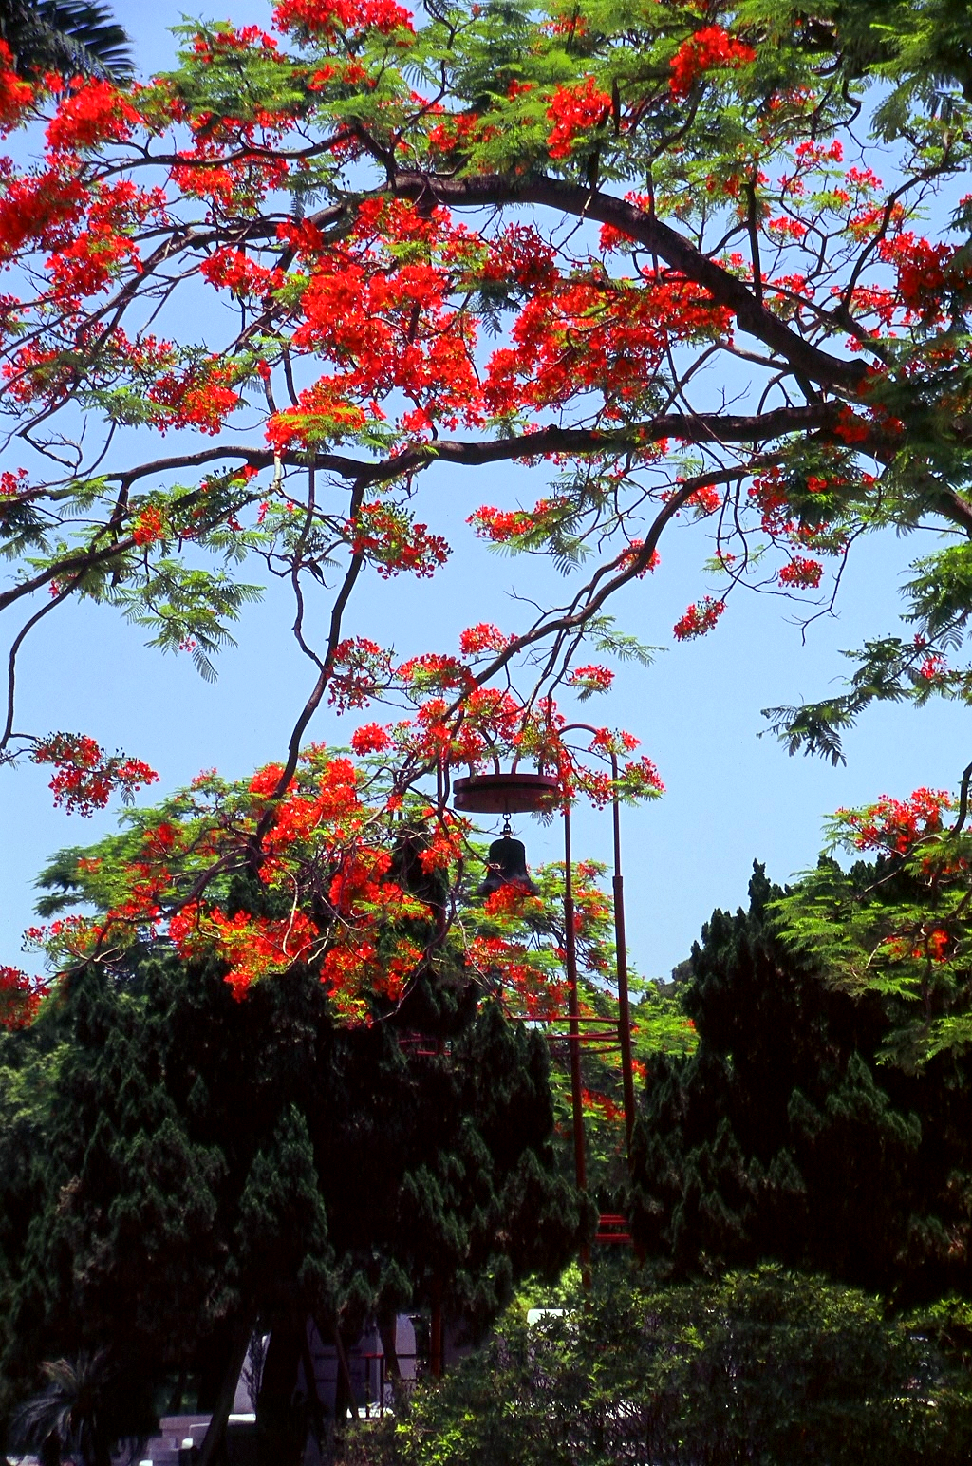
攝影者 洪培元學長

